下午 5:41:53  
荳姐2号 2017/8/7 星期一 下午 5:41:53  
  
  
  
荳姐2号 2017/8/7 星期一 下午 5:41:54  
  
看资料要求把需要的图片直接发给我也可以  
  
Little  mix 2017/8/7 星期一 下午 5:43:04  
  
好的  
下午 5:50:31  
Little  mix 2017/8/7 星期一 下午 5:50:31  
  
荳姐  
  
Little  mix 2017/8/7 星期一 下午 5:50:47  
  
会员昵称就是尤里嘛  
下午 6:33:45  
Little  mix 2017/8/7 星期一 下午 6:33:45  
  
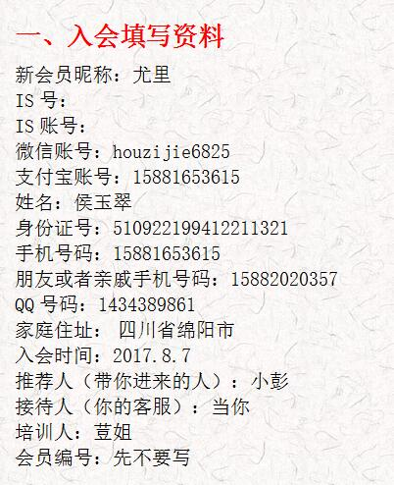  
  
Little  mix 2017/8/7 星期一 下午 6:33:53  
  
  
  
对方已成功接收了您发送的离线文件“20170807_180217.jpg”(1.53MB)。  
  
Little  mix 2017/8/7 星期一 下午 6:34:15  
  
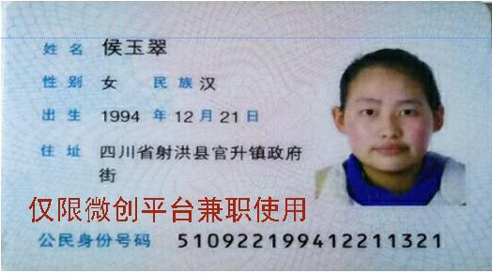  
  
荳姐2号 2017/8/7 星期一 下午 6:34:19  
  
身份证下面放一张纸  纸上写着你的QQ账号和微信号 身份证正反面拍照发给我  
  
Little  mix 2017/8/7 星期一 下午 6:34:20  
  
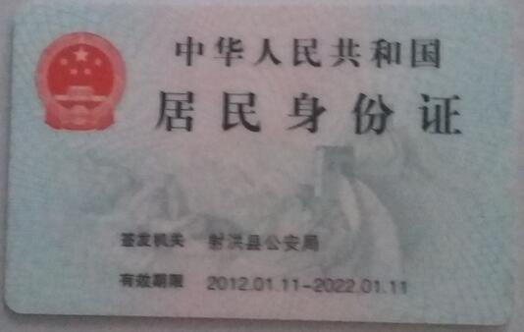  
  
荳姐2号 2017/8/7 星期一 下午 6:34:22  
  
排在一起  
  
Little  mix 2017/8/7 星期一 下午 6:34:26  
  
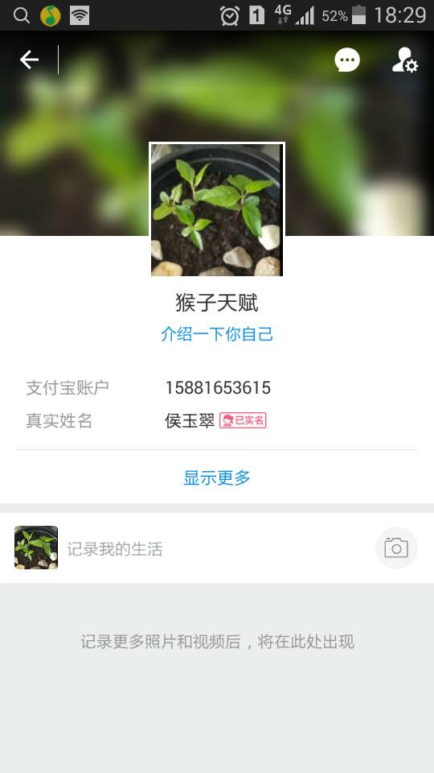  
下午 6:34:28  
荳姐2号 2017/8/7 星期一 下午 6:34:28  
  
拍在一起  
  
Little  mix 2017/8/7 星期一 下午 6:34:40  
  
好的  
  
荳姐2号 2017/8/7 星期一 下午 6:34:49  
  
文字复制粘贴发给我  
  
下午 6:41:07  
Little  mix 2017/8/7 星期一 下午 6:41:07  
  
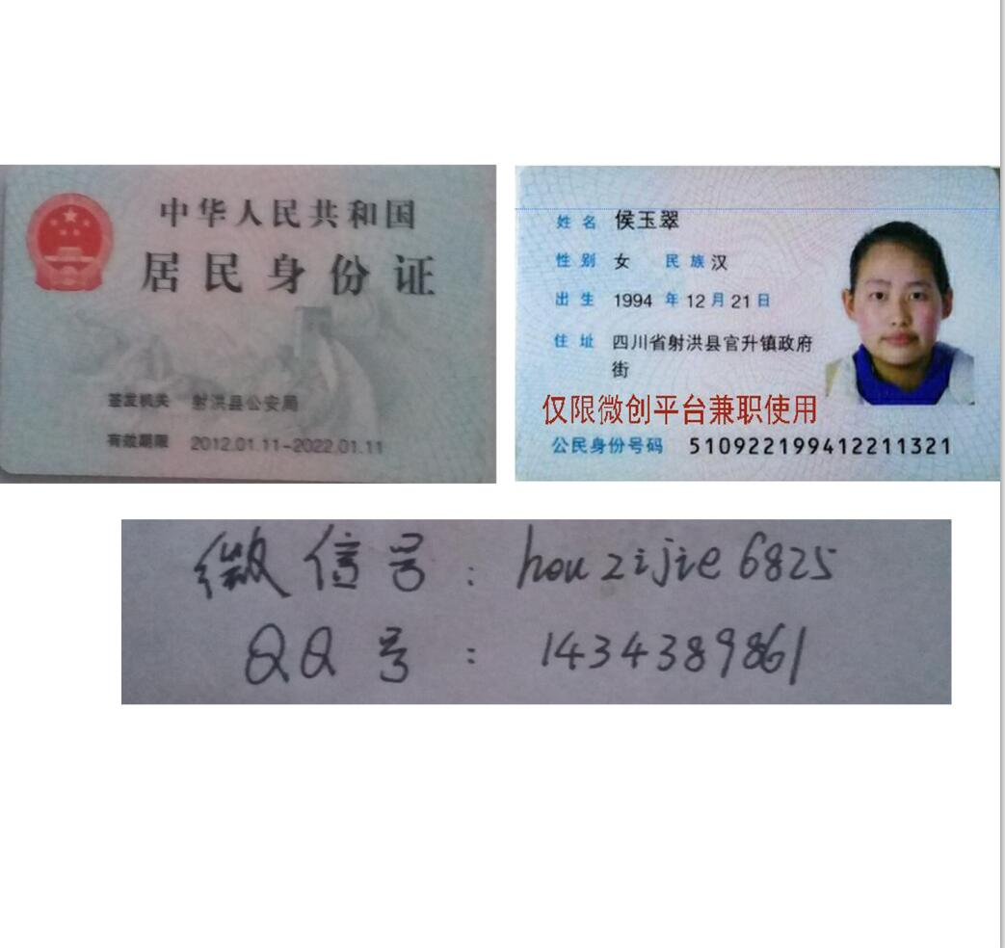  
  
荳姐2号 2017/8/7 星期一 下午 6:41:15  
  
不行  
  
荳姐2号 2017/8/7 星期一 下午 6:41:18  
  
不能P  
  
荳姐2号 2017/8/7 星期一 下午 6:41:33  
  
P图不要  
  
Little  mix 2017/8/7 星期一 下午 6:41:50  
  
??  
  
荳姐2号 2017/8/7 星期一 下午 6:42:35  
  
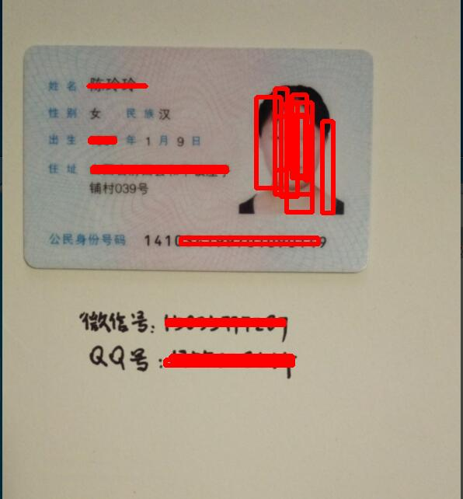  
  
荳姐2号 2017/8/7 星期一 下午 6:42:40  
  
这样子的图片  
下午 6:44:15  
Little  mix 2017/8/7 星期一 下午 6:44:15  
  
就是不能有仅限使用在身份正证吗  
下午 6:51:28  
Little  mix 2017/8/7 星期一 下午 6:51:28  
  
  
  
Little  mix 2017/8/7 星期一 下午 6:51:55  
  
一、入会填写资料  
新会员昵称：尤里  
IS号：310642009  
IS账号：310642009  
微信账号：houzijie6825   
支付宝账号：15881653615  
姓名：侯玉翠  
身份证号：510922199412211321  
手机号码：15881653615  
朋友或者亲戚手机号码：15882020357  
QQ号码：1434389861  
家庭住址： 四川省绵阳市  
入会时间：2017.8.7  
推荐人（带你进来的人）：小彭  
接待人（你的客服）：当你  
培训人：荳姐  
会员编号：先不要写  
下午 6:55:50  
对方已成功接收了您发送的离线文件“题-2.jpg”(65.37KB)。  
  
荳姐2号撤回了一条消息  
  
荳姐2号 2017/8/7 星期一 下午 6:56:06  
  
身份证下面放一张纸  纸上写着你的QQ账号和微信号 身份证正反面拍照发给我  
  
Little  mix 2017/8/7 星期一 下午 6:57:34  
  
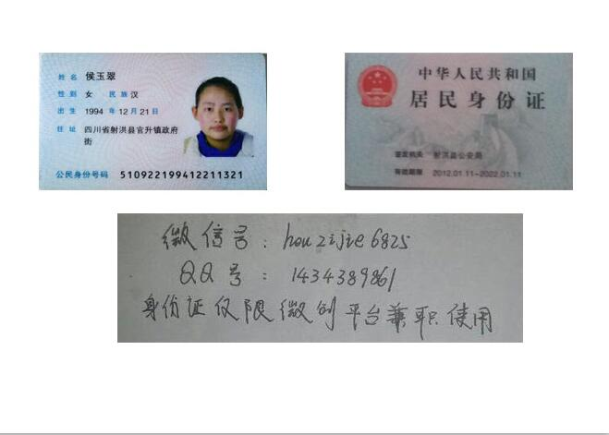  
  
Little  mix 2017/8/7 星期一 下午 6:57:45  
  
不行？  
下午 6:59:57  
荳姐2号 2017/8/7 星期一 下午 6:59:57  
  
不行  
  
Little  mix 2017/8/7 星期一 下午 7:01:34  
  
  
  
荳姐2号 2017/8/7 星期一 下午 7:01:46  
  
我不要P图   能听懂吗  
下午 7:03:22  
Little  mix 2017/8/7 星期一 下午 7:03:22  
  
都不能用软件拼在一起?  
  
荳姐2号 2017/8/7 星期一 下午 7:04:30  
  
手机直接拍一张照片给我就好  为什么要P图  
下午 7:05:58  
Little  mix 2017/8/7 星期一 下午 7:05:58  
  
方便啊   之前就评估有图  
  
Little  mix 2017/8/7 星期一 下午 7:06:19  
  
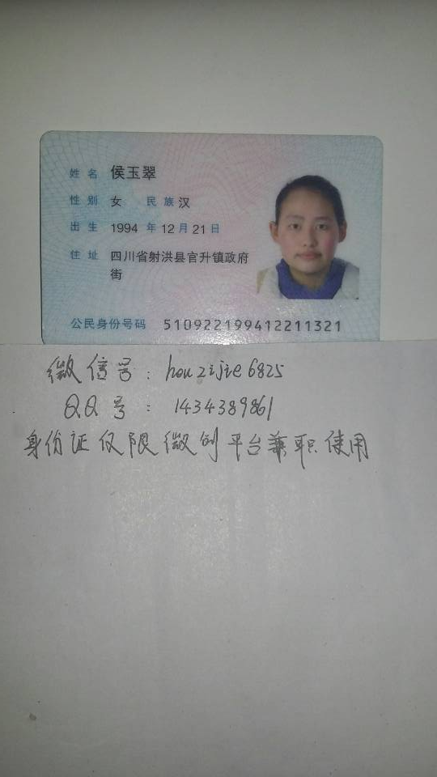  
  
Little  mix 2017/8/7 星期一 下午 7:06:23  
  
C:\Users\ADMINI~1\AppData\Local\Temp\~%O7O5C@[~10IGS4QDAG4R9.png  
  
荳姐2号 2017/8/7 星期一 下午 7:07:08  
  
另一面  
下午 7:08:22  
Little  mix 2017/8/7 星期一 下午 7:08:22  
  
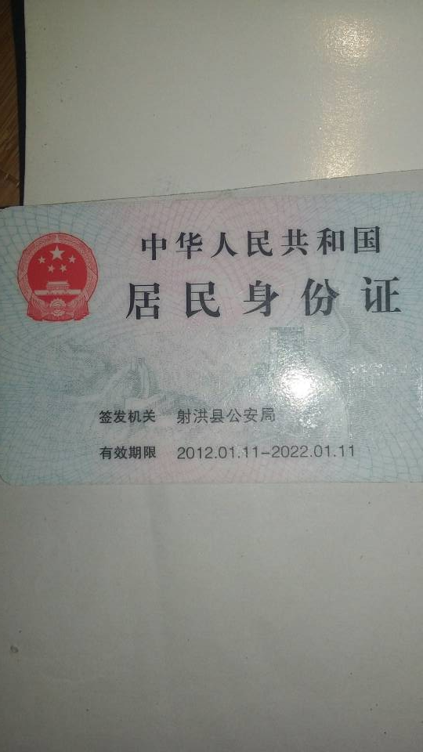  
下午 7:10:29  
荳姐2号 2017/8/7 星期一 下午 7:10:29  
  
百度搜索IS语音安全中  账号登录上去 密保管理里设置到70分以上给我截图  
下午 7:20:58  
荳姐2号 2017/8/7 星期一 下午 7:20:58  
  
速度哈  
下午 7:29:08  
Little  mix 2017/8/7 星期一 下午 7:29:08  
  
都弄好了但是只有60  
  
荳姐2号 2017/8/7 星期一 下午 7:29:29  
  
可以  
  
荳姐2号 2017/8/7 星期一 下午 7:29:31  
  
给我截图  
  
Little  mix 2017/8/7 星期一 下午 7:31:02  
  
